У Т В Е Р Ж Д Е Н О
приказом СИПКРО
от_______№_______
Положение
о дистанционном творческом конкурсе
«Литературный калейдоскоп»

Общие положения
Дистанционный конкурс проводится для детей с ограниченными возможностями здоровья, обучающихся индивидуально на дому с использованием дистанционных образовательных технологий, в рамках Года литературы России с целью привлечения особого внимания общества к отечественной литературе. «Год литературы» — проводимая в течение 2015 года комплексная государственная программа, направленная на развитие интереса к русской и мировой литературе, пропаганду чтения и книжной культуры во всех ее проявлениях. Год Литературы объявлен Указом президента В.В. Путина от 12 июня 2014 года.
Цели и задачи конкурса
Цели конкурса:
- целенаправленное и системное приобщение молодого поколения к наследию отечественной и зарубежной классической литературы и лучшим образцам современной литературы;
- развитие ценностно-смысловой сферы личности на основе высоких духовно-нравственных идеалов, воплощенных в отечественной и зарубежной художественной литературе;
- воспитание грамотного, эстетически развитого, заинтересованного читателя, способного к полноценному осмыслению произведений художественной словесности.
Задачи конкурса:
- сформировать уважение к отечественной классической литературе как уникальному социокультурному и эстетическому феномену, одному из высочайших достижений национальной культуры;
- способствовать формированию у школьников системы знаний о литературе как искусстве слова; включая основы специальных литературоведческих знаний, необходимых для понимания, анализа и интерпретации художественных произведений;
- развивать способность ученика личностно осмысливать литературное произведение, воспринимать его в историко-культурном контексте, выстраивать сопоставления с произведениями других видов искусства;
- развивать интеллектуальные и творческие способности, образное и логическое мышление, эмоциональную отзывчивость, эстетический вкус учащихся в процессе взаимодействия с искусством слова;
- совершенствовать речь учащихся на примере высоких образцов произведений художественной литературы, формировать умения создавать разные виды высказываний на литературную и свободную темы в устной и письменной форме (в том числе в жанре сочинения).

Организаторы конкурса
Самарский областной институт повышения квалификации и переподготовки работников образования (СИПКРО), Центр дистанционного образования детей-инвалидов СИПКРО.
Оргкомитет и Жюри конкурса
Оргкомитет:
- формирует Жюри конкурса , определяет его функции, права и обязанности;
- вместе с Жюри конкурса проводит анализ результатов и готовит справку о результатах проведения конкурса;
- обеспечивает освещение итогов конкурса на сайте Центра дистанционного образования детей-инвалидов (http://cde.sipkro.ru/moodle).
Жюри Конкурса:
- проводит оценку конкурсных работ,
- обеспечивает единство критериев отбора победителей,
- участвует в награждении победителей и участников конкурса.
Решение Жюри оформляется протоколом. Жюри не предоставляют рецензий, отзывов, объяснительных записок, не вступают в дискуссию и переписку с участниками конкурса.

Участники конкурса
- Дети-инвалиды и дети с ограниченными возможностями здоровья 1- 11(12) классов, обучающиеся на дому с использованием дистанционных образовательных технологий (участники проекта «Дистанционное образование детей-инвалидов»), а также дети-инвалиды и дети с ОВЗ, обучающиеся в образовательных организациях, осуществляющих обучение по адаптированным образовательным программам
Творческий конкурс проводится по возрастным группам:
- для учащихся, обучающихся по общеобразовательным программам и по адаптированным образовательным программам, выделены 4 возрастных категории: 1-4 классы, 5-7 классы, 8-9 классы, 10-12 классы.
- Для учащихся, обучающиеся по адаптированной основной образовательной программе для детей с нарушениями интеллекта выделены 2 возрастные категории: 1-5 классы, 6-9 классы

Порядок проведения конкурса
Деятельность учащихся будет осуществляться в сетевом взаимодействии на сайте http://cde.sipkro.ru/moodle/ путем выполнения творческих заданий, обсуждения материалов, подготовленных учащимися, консультаций и обсуждений на форуме.

Конкурс проводится в 4 этапа:
I-й этап - регистрация участников конкурса на сайте http://cde.sipkro.ru/moodle/ путем заполнения электронной формы по образцу c 21 сентября 2015 г. по 28 сентября 2015г. (см.приложение 1)
II этап – “Литературная разминка”
Этап проводится в форме дистанционной литературной викторины.
Срок проведения литературной викторины с 29 сентября 2015 г. по 09 октября 2015 г.
Победители на данном этапе конкурса определяются по количеству набранных баллов.
III этап — «Турнир знатоков русской литературы»
Этап проводится в виде индивидуальной творческой работы учащихся по предложенным заданиям. Результаты индивидуальной работы каждого участника размещаются на сайте конкурса и оцениваются жюри конкурса.
Срок проведение творческого конкурса с 12 октября 2015 г. по 19 октября 2015 г. (см.приложение 2).
IV этап – подведение итогов с 27 октября по 30 октября 2015 г.
Подведение итогов будет происходит по каждому этапу в отдельности и по всему конкурсу в целом.

Требования к представленным материалам:
- К участию в конкурсе принимаются только авторские работы.
- При оформлении материалов конкурса необходимо использовать программные средства, совместимые с операционной системой MAC OS.
- Конкурсные работы принимаются в электронной форме по адресу:goleva74@mail.ru;

Критерии оценки материалов конкурсов:
- соответствие представленных материалов тематике конкурса
- логичность и последовательность изложения информации;
- сложность и оригинальность представленных материалов;
- образность и выразительность изложения
- качество исполнения и оформления работы (аккуратность, эстетичность)

Подведение итогов и награждение победителей:
- Все участники конкурса награждаются сертификатами.
- Победители будут определяться по итогам совещания членов жюри.
- Все победители получают дипломы победителей конкурса.

Оценка эффективности реализации конкурса
В результате реализации конкурса ожидается:
- повышения уровня познавательной активности у учащихся с ограниченными возможностями здоровья;
- повышение интереса к литературе и литературному чтению у учащихся с ограниченными возможностями здоровья;
- реализация учащимися с ограниченными возможностями здоровья своих познавательных и творческих способностей.

Руководство конкурса:
Общее методическое руководство осуществляет Центр дистанционного образования детей-инвалидов (ГОУ СИПКРО): 443111, г. Самара, ул. Московское шоссе, 125а, к. 213.
По всем вопросам, касающимся организации и проведения конкурса обращаться:
Голева Людмила Александровна: goleva74@mail.ru
Зейлерт Альбина Васильевна: albina_zeilert@mail.ru

Приложение 1
Порядок заполнения заявки на конкурс:
1. Зайдите на сайт http://cde.sipkro.ru/moodle/. На главной странице в разделе «Основное меню»(левый верхний угол) нажмите ссылку «Заявка на конкурс»
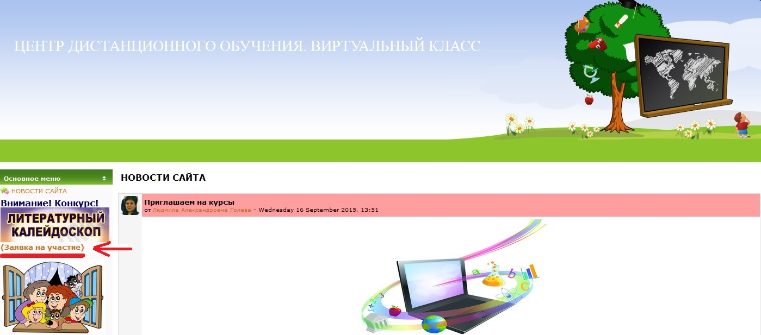
2. В открывшемся окне заполните форму (в виде анкеты).
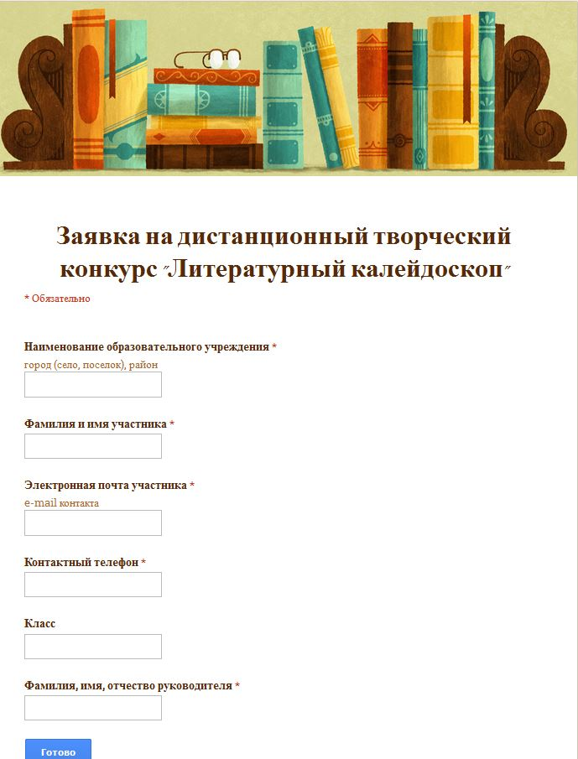

3. Отправить заявку на конкурс, нажав кнопку «Готово».

Приложение 2
Требования к третьему этапу «Турнир знатоков русской литературы»
для учащихся 1-4 классов:
- Предлагается создать «Альбом иллюстраций», выбрав произвольно одну литературную тему (например: «Мое любимое литературное произведение (сказка, рассказ, повесть, стихотворение)» или «Мой любимый литературный герой»).
- Проиллюстрировать данную тему средствами собственных рисунков, поделок или готовых изображений из сети Интернет. Если взяты готовые изображения из сети Интернет, необходимо указывать источники, откуда были взяты данные изображения.
- «Альбом иллюстраций» представляет собой презентацию, объемом не более 10 слайдов.
- На титульный слайде необходимо разместить выбранную тему и автора.
- На втором слайде необходимо дать небольшое объяснение: почему выбрано именно это литературное произведение или именно этот литературный герой.
- На последующих слайдах размещаются иллюстрации и подписи к ним.

для учащихся 5-7(8) классов

- Предлагается создать журнал «Неразлучные друзья»
- Для создания журнала необходимо выбрать из литературных произведений описания отношений человека и животного (хозяина и питомца) и представить их в конкурсной работе с добавлением иллюстраций.
- В конкурсной работе необходимо указать название и автора произведений, которые вы будете представлять. А так же дать небольшое объяснение: почему выбрана именно это произведение.
- Конкурсная работа может быть представлена в виде коллажа, видеоролика или презентации.

для учщихся 8-9(10) классов
- Предлагается создать «Альбом мод» определенной эпохи, определенного города или местности или определенного автора (Например, «Модный Петербург глазами Пушкина», «Альбом мод уездного дворянства 19 века» и т.д.)
- Для создания альбома необходимо выбрать из литературных произведений подробные описания одежды, представляющие моду того или иного времени или сословия
- Конкурсная работа должна содержать цитаты из литературных произведений с описанием одежды или элементов одежды, а также иллюстрации.
- В конкурсной работе необходимо указать название и автора произведений, которые вы будете представлять и оформить ее в виде коллажа, видеоролика или презентации.

для учащихся 10-11(12)
- Предлагается создать «Литературный путеводитель» (например, Петербург Ф.М.Достоевского, Самара М.А. Горького и А.Н.Толстого, Пятигорск М.Ю.Лермонтова, Москва и Петербург А.С.Пушкина)
- Для создания «Литературного путеводителя» необходимо выбрать из литературных произведений русских и советских писателей описания городов России . Работа должна быть представлена цитатами из выбранного произведения (произведений) с добавлением иллюстраций.
- В конкурсной работе необходимо указать название и автора произведений, которые вы будете представлять.
- Конкурсная работа может быть представлена в виде коллажа, видеоролика или презентации.

для учащихся 1-5 классов, обучающихся по адаптированной основной образовательной программе для детей с нарушениями интеллекта
1. Предлагается выполнить задание по предложенному образцу: отгадать по описанию или загадке литературного героя и подобрать соответствующую иллюстрацию.
    - Для выполнения задания необходимо скачать предложенную презентацию с загадками, вписать в нее имя литературного героя, добавить иллюстрацию. В качестве иллюстрации могут выступать как собственные рисунки, так и готовые картинки из сети Интернет. Если взяты готовые изображения из сети Интернет, необходимо указывать источники, откуда были взяты данные изображения.
    - Конкурсная работа должна быть представлена в виде готовой презентации с иллюстрациями.

для учащихся 6-9 классов, обучающихся по адаптированной основной образовательной программе

1. Предлагается создать «Альбом иллюстраций», выбрав произвольную одну литературную тему (например: «Мое любимое литературное произведение (сказка, рассказ, повесть, стихотворение)» или «Мой любимый литературный герой»).
2. Проиллюстрировать данную тему средствами собственных рисунков, подделок или готовых изображений из сети Интернет. Если взяты готовые изображения из сети Интернет, необходимо указывать источники, откуда были взяты данные изображения.
3. «Альбом иллюстраций» представляет собой презентацию, объемом не более 10 слайдов.
4. На титульный слайде необходимо разместить выбранную тему и автора.
5. На втором слайде необходимо дать небольшое объяснение: почему выбрано именно это литературное произведение или именно этот литературный герой.
6. На последующих слайдах размещаются иллюстрации и подписи к ним.

